田林二中庆祝教师节系列活动
2012-09-10 作者（来源）：田林二中
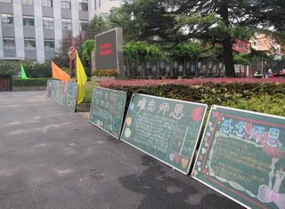 | 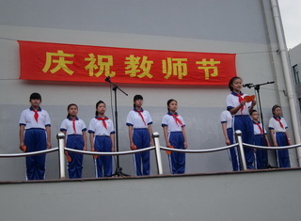
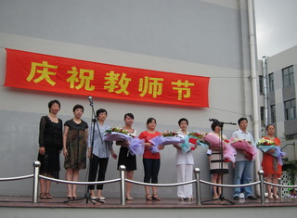 | 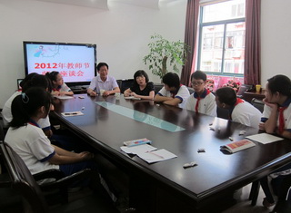
浓情谢师恩——田林二中2012年教师节庆祝活动
飘扬的彩旗、缤纷的板报、感人的乐曲……2012年9月10日一大早，田林二中的校园内就被一股股温馨的氛围所围绕着！少先队员的一声声“老师，教师节快乐！”、校领导献上的一支支康乃馨，使得进入校园的每一位老师都感受到了节日的欢乐与祝福！
清晨，在这个充满感恩的时刻，全校师生在操场举行了“庆祝教师节”升旗仪式，王卫珍校长代表学校党政工向全体教职工表示了节日的问候，随后，在两位小主持人的指引下，学生代表娓娓道出了他们心目中最好的老师，孩子们崇拜老师渊博的知识、感激老师默默无闻的付出、喜欢老师如大姐姐般的亲切与关怀，孩子们说：不管是您严肃的脸庞还是您微笑的脸庞，都温暖着我们的心！一句句感人的话语、一丝丝感激的情谊，都体现一种“爱”：孩子们对老师的爱，老师们对孩子的爱！带着这份感动，校领导为在过去一年中获得市区级荣誉的优秀教师与集体颁发了奖状，并献上鲜花。
为庆祝第28次教师节，我校政教处与大队部在开学前就组织全校少先队员开展了一系列活动，妆点田二这个美丽动人的校园：小花坛周围不仅摆放着各班同学精心设计的黑板报，在走廊的橱窗内还展示着同学们献给老师的书画展，这两周的红领巾广播更有各班为老师点上一首歌曲、送上一份祝福……此外，9月7日，部分学生代表还与退休教师进行了一次温馨与感人的“师生座谈会”。
感激在田二学子的内心牢牢铭记、感动在田二教师的心中久久回荡、相信田二学子对老师们的崇敬和热爱之情将会永远延续下去！（诸晓梅）
庆祝教师节系列活动之一：田林二中举行老教师座谈会
在第二十八个教师节来临之际，田林二中的少先队员们没有忘记平日里关心他们成长的老教师们。
9月7日下午1点30分，田林二中的二楼会议室里传出温馨的音乐声和鼓掌欢呼声，那是一些大队委员和学生代表正在与学校的“关心下一代成长委员会”的陈瑛老师和翁信根老师一起亲切的座谈。在座谈会开始之前，同学们已经开始了会前的准备工作，座谈会开始，同学们纷纷踊跃地向两位老师了解他们的退休生活和对学生们的希望。两位老师回忆起许多美好的校园往事，讲述自己的教师生涯，话语中深含着对校园的眷恋、对学生的关爱，学生们个个都听得很入迷。最后，学生代表给老师献花并送上各自的感谢与祝福，感谢老师们的关心和爱护，祝福老教师们节日快乐，身体健康！整个座谈会在充满温馨，充满笑容的氛围中圆满结束。（大队部）

